Занятие 15 Вариант 2
Импульс. Изменение импульса.
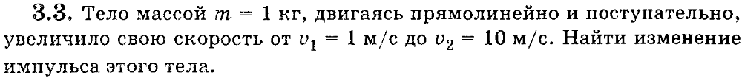
Закон изменения импульса
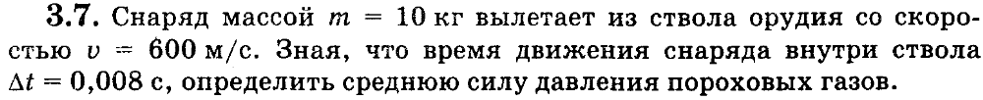
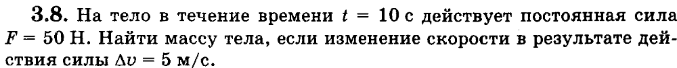
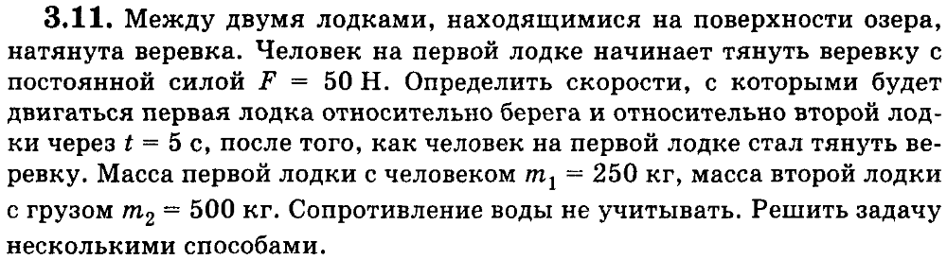
Закон сохранения импульса
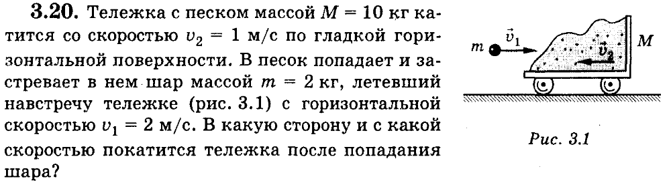
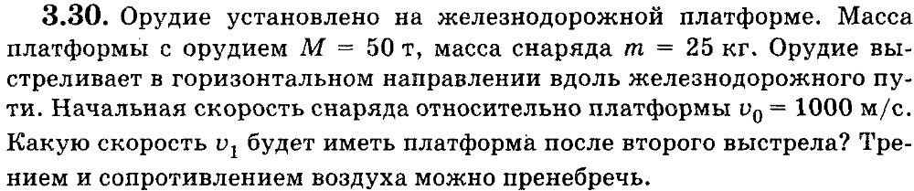
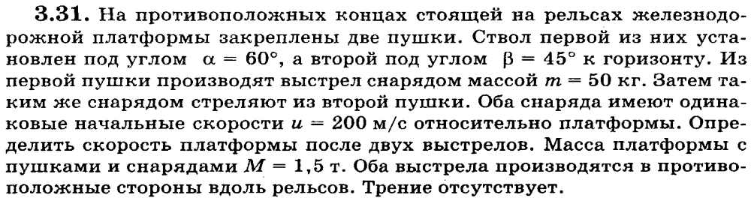

Комбинированные задачи
